Тема урока: «Архимедова сила»

1. | ФИО | Коннова Антонина Валентиновна
2. | Место работы | ГБОУ ООШ пос.Пионерский Шигонского района
3. | Должность | Учитель физики
4. | Предмет | Физика
5. | Класс | 7
6. | Тема и номер урока в теме | Архимедова сила (15-16 уроки из 23 по плану)
7. | Базовый учебник | Физика. 7 класс: учебник для общеобразовательных учреждений/ А.В. Перышкин .- М.: Дрофа, 2012 г.– 12-е изд.
- Цель урока: формирование понимания учащимися смысла закона Архимеда, взаимосвязи его с другими явлениями, необходимыми для применения решений практических задач.
- Задачи:
- образовательные (формирование познавательных УУД):
научить объяснять такие физические явления, как действие жидкости и газа на погруженное в них тело, решать задачи на расчет
архимедовой силы;
овладеть способами выполнения расчетов для нахождения неизвестной величины в соответствии с условиями поставленной задачи;
формировать владения экспериментальными методами исследования .
- воспитательные (формирование коммуникативных и личностных УУД):
формировать умение слушать и вступать в диалог, участвовать в коллективном обсуждении проблем, интегрироваться в группу
сверстников и строить продуктивное взаимодействие, воспитывать ответственность и аккуратность.
- развивающие (формирование регулятивных УУД)
развивать умение ставить перед собой цель, как постановку учебной задачи на основе соотнесения того, что уже известно и усвоено учащимся, и того, что еще неизвестно; и планировать свою работу с учетом конечного результата; составление плана и последовательности действий, контроль и оценка процесса и результатов деятельности.
10. Тип урока: комбинированный.
11. Формы работы учащихся: фронтальная, парная, индивидуальная.
12. Необходимое техническое оборудование и средства: компьютер, проектор, учебники по физике, ноутбуки для каждого учащегося, динамометр, алюминиевый цилиндр на нити, стакан с водой (1 комплект на группу 3-4 человека), набор грузов разного объема, но одинаковой массы , сосуд с водой, нить, пластилин, соляной раствор, линейка.

Планируемые результаты:
Предметные результаты: знание о природе выталкивающей силы и понимания смысла закона Архимеда.
Умения пользоваться методами научного исследования явлений природы, проводить наблюдения, обрабатывать результаты измерения;
кратко и точно отвечать на вопросы.
Метапредметные результаты:
- познавательные: предполагали какую тему будем проходить; собирали и выделяли информацию, существенную для решения проблемы; вывели понятие и по нему пытались решать задачи
- регулятивные: поставили учебные задачи на основе соотнесения того, что уже известно и усвоено, и того, что ещё неизвестно; преобразовали практическую задачу в познавательную; определили способы для её осуществления
- коммуникативные: смогли вести учебное сотрудничество на уроке с учителем и одноклассниками
Личностные: осуществили рефлексию своего отношения к содержанию темы; провели самооценку .

1-урок
№ | Этап урока | Название используемых ЭОР | Деятельность учителя  (с указанием действий с ЭОР, например, демонстрация) | Деятельность ученика | Время  (в мин.) | Формируемые УУД
 |  |  |  |  |  | Познаватель-  ные | Регулятивные | Коммуникатив-  ные | Личност-  ные
1 | 2 | 3 | 4 | 5 | 6 | 7 | 8 | 9 | 10
1 | Организационный момент. |  | Приветствие учащихся; проверка учителем готовности класса к року; организация внимания. | Слушают учителя. | 1 |  |  | Умение слушать и вступать в диалог | Умение выделять нравственный аспект поведения
2 | Вводная беседа. Актуализация знаний. | http://class-fizika.narod.ru/test7.htm  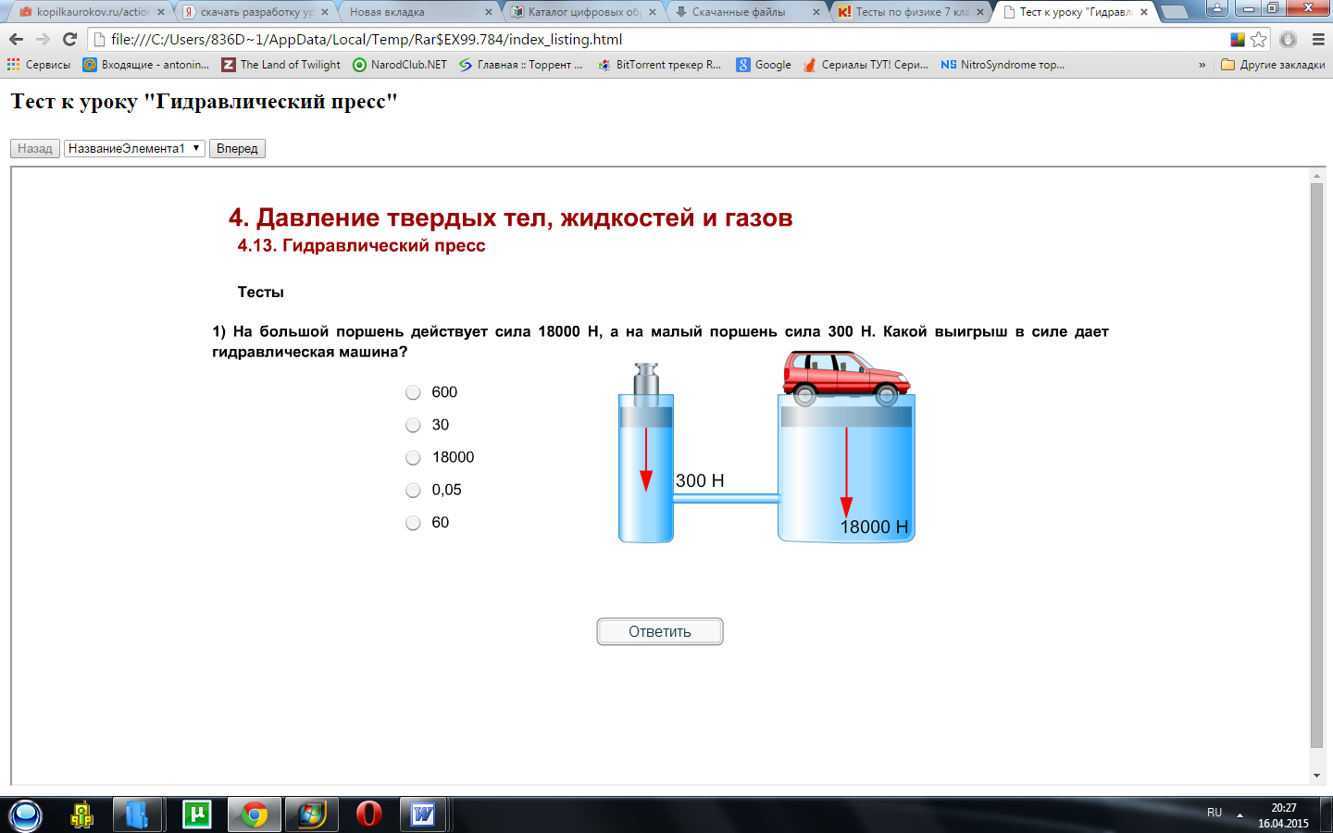  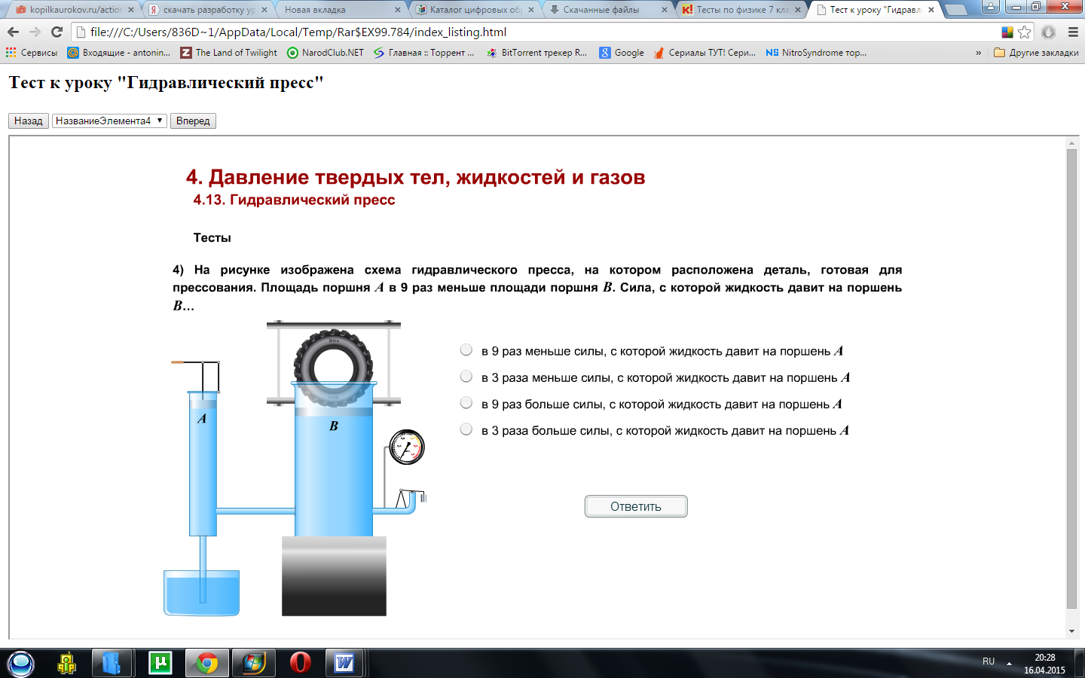 | Вступительное слово учителя. | Учащиеся самостоятельно отвечают на вопросы теста и получают отметку, поставленную компьютером. | 4 | Анализ. Умение структурировать знания. Контроль и оценка процесса и результатов деятельности. | Контроль полученного результата. Осознание качества и уровня усвоения | Умение самостоятельно анализировать свои действия. | Планирование учебного сотрудничества с одноклассниками
3 | Изучение нового материала. | http://files.school-collection.edu.ru/dlrstore/6d3b8fbc-a057-4c96-909a-76a176ac38d9/7_230.swf  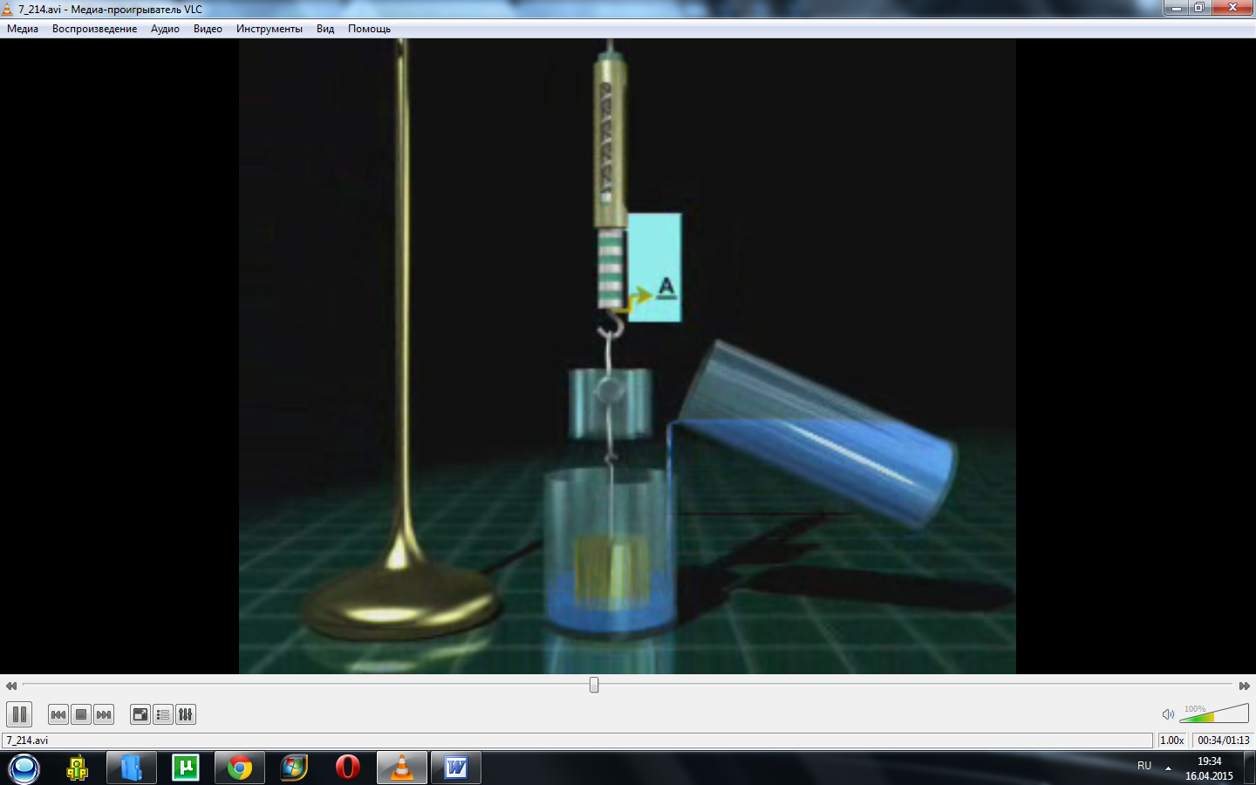  http://class-fizika.narod.ru/vid.htm | Вместе с учениками определяет цель урока. Демонстрирует ЭОР. | Внимательный просмотр ЭОР, запись в тетрадь. | 8 | Поиск и выделение необходимой информации. Структурирование знаний. Анализ объектов. | Определение последовательности промежуточных целей с учетом конечного результата | Умение слушать | Уметь формулировать собственное мнение и позицию
4 | Поисково-исследовательский и практический этапы. | 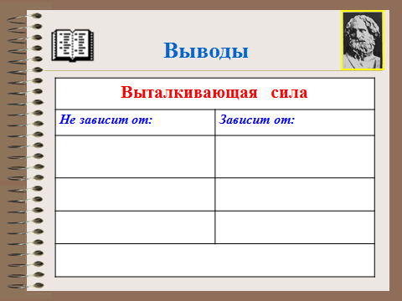 | Комментирует, направляет работу учащихся, предлагает экспериментальные задания, организует работу учащихся в группах, формулирует экспериментальные задания, подводит к выводу. | Проведение собственных опытов, выдвижение гипотез, их обсуждение, формулирование выводов, их коррекция. | 10 | Выполняют работу, анализируют, контролируют и оценивают результат. | Построение рассуждения, понятного для собеседника. Умение использовать речь для регуляции своего действия | Умение слушать и вступать в диалог,  Коллективное обсуждение проблем (при необходимости | Ориента-  ция в межлично-стных отношениях  .
5 | Физпауза | 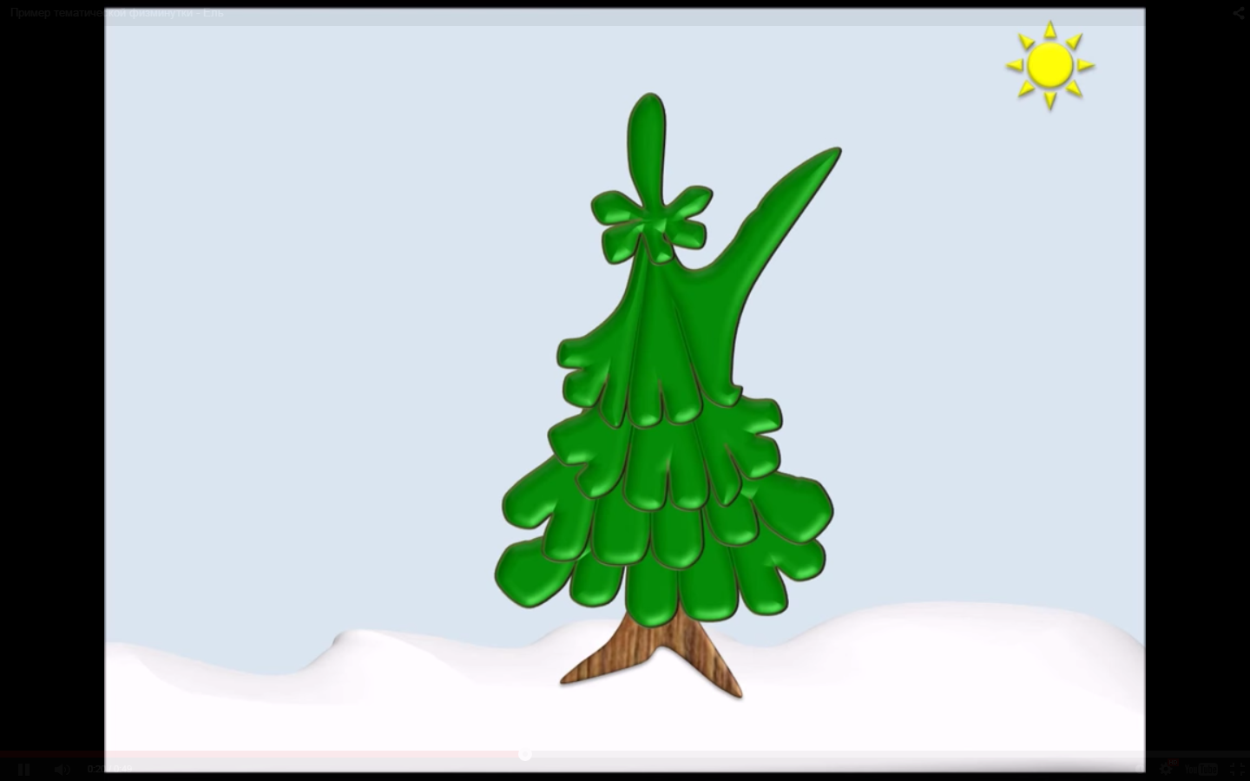  http://videoscope.cc/184780-fizminutka.html?from=sidebar_movies | Демонстрирует видео через проектор на доску.  Сменить деятельность, обеспечить эмоциональную разгрузку учащихся. | Учащиеся сменили вид деятельности (отдохнули) и готовы продолжать работу. | 3 |  |  | Поддержание здорового духа соперничества
6 | Осмысление и закрепление знаний. | http://fcior.edu.ru/card/12316/reshenie-zadach-na-zakon-arhimeda.html  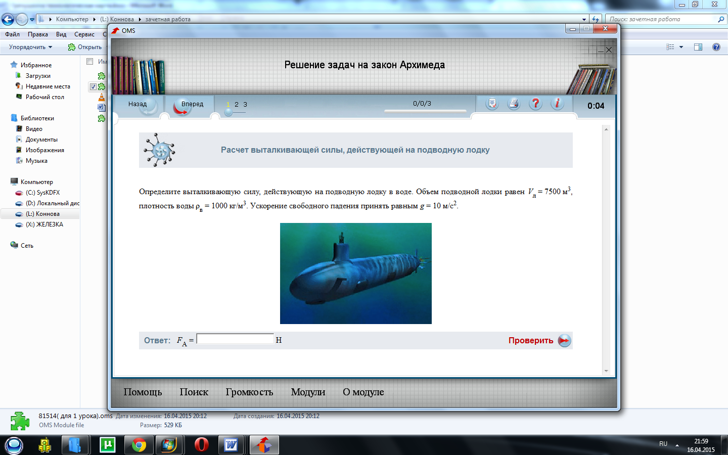 | Учитель дает контрольный модуль в виде демонстрации на экран. Следит, чтобы учащиеся работали  индивидуально. | Учащиеся смотрят на экран, подсчитывают, ответ записывают в тетрадь, сверяют ответы | 10 | Выполняют работу, анализируют, контролируют и оценивают результат. | Планирование своей деятельности для решения поставленной задачи и контроль полученного результата | Умение слушать и вступать в диалог,  Коллективное обсуждение проблем (при необходимости) | Планирование учебного сотрудничества с учителем и одноклассниками
7 | Рефлексия. Подведение итогов урока. |  | Учитель предлагает учащимся обобщить приобретённые знания на уроке. Просит учеников оценить свою работу на уроке. Отмечает, в какой мере достигнуты цели, выполнены задачи урока. | Учащиеся высказывают своё мнение, подводят общий итог урока. | 4 | Построение речевого высказывания в устной форме, рефлексия способов и условий действия. | Контроль и оценка своей деятельности в рамках урока | Умение слушать и вступать в диалог.  Личностное самоопределение. | Ориентация в межличностных отношениях
8 | Выставление отметок. |  | Выставляет ученикам отметки за урок. |  | 2
9 | Задание домашней работы. |  | Задает домашнее задание( п.48,49 упр. 24 (3,4) | 3аписывают домашнее задание | 2
2 урок
1 | Организационный момент. |  | Приветствие учащихся; проверка учителем готовности класса к уроку; организация внимания. | Слушают учителя. | 1 |  |  | Умение слушать и вступать в диалог | Умение выделять нравственный аспект поведения
2 | Актуализация знаний. | http://fcior.edu.ru/card/1748/zakon-arhimeda.html  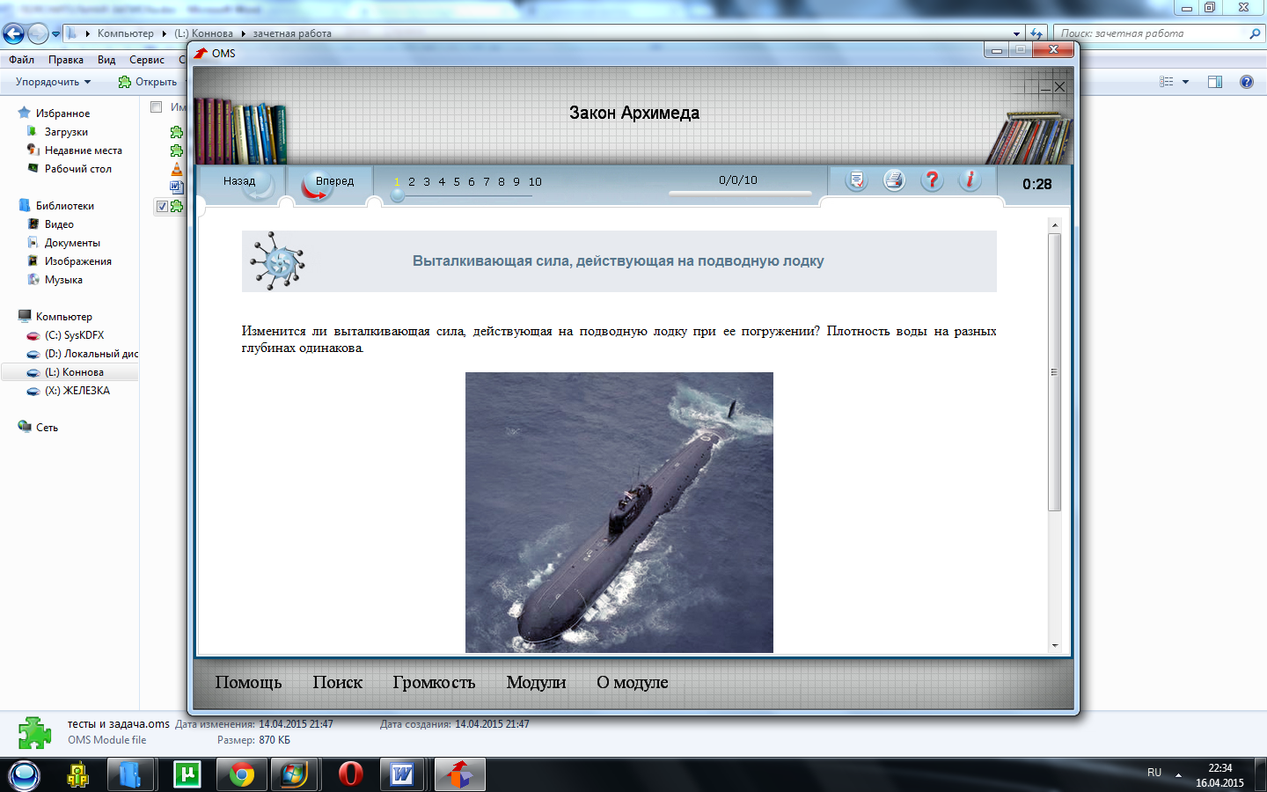 | Вступительное слово учителя. | Участвуют в работе по повторению, в беседе с учителем, отвечают на поставленные вопросы, приводят примеры.  Учащиеся самостоятельно отвечают на вопросы теста и получают отметку, поставленную компьютером. | 10 | Анализ. Умение структурировать знания. Контроль и оценка процесса и результатов деятельности. | Контроль полученного результата. Осознание качества и уровня усвоения | Умение самостоятельно анализировать свои действия. | Смысло-  образование
3 | Практическая работа. | 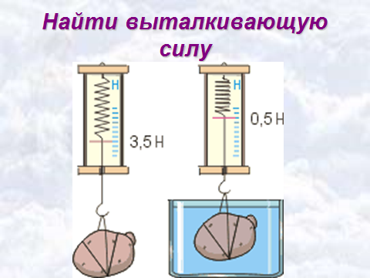 | Комментирует, направляет коллективную и самостоятельную работу учащихся | Учащиеся работают письменно с решением, самостоятельно в парах. | 12 | Выполняют практическую работу, анализируют, контролируют и оценивают результат. | Построение рассуждения, понятного для собеседника. Умение использовать речь для регуляции своего действия | Умение слушать и вступать в диалог,  Коллективное обсуждение проблем (при необходимости | Ориента-  ция в межлично-стных отношениях  .
4 | Физпауза | 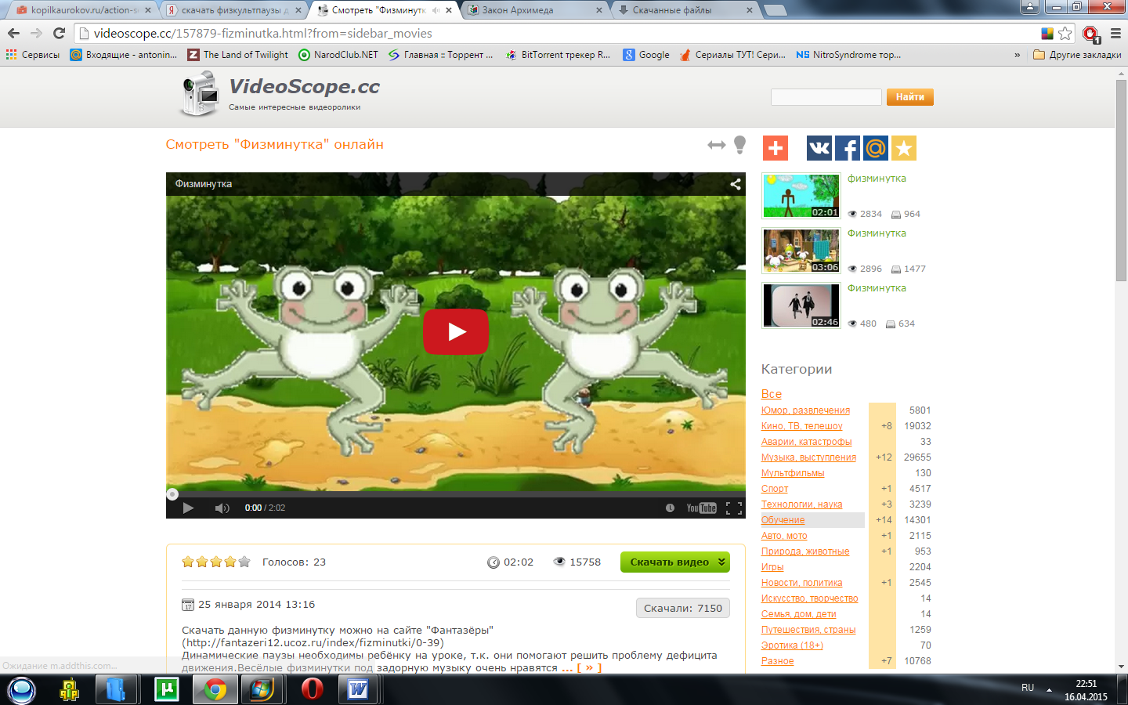  http://videoscope.cc/157879-fizminutka.html?from=sidebar_movies | Демонстрирует видео через проектор на доску.  Сменить деятельность, обеспечить эмоциональную разгрузку учащихся. | Учащиеся сменили вид деятельности (отдохнули) и готовы продолжать работу. | 3 |  |  | Поддержание здорового духа соперничества
5 | Закрепление знаний.  (Расчётная задача № 627, №635сборник В.И.Лукашика) |  | Комментирует, направляет работу учащихся. | Один ученик на доске, а остальные в тетради выполняют задания. | 9 | Выделение и формулирование познавательной цели, рефлексия способов и условий действия.  Анализ объектов и синтез. | Планирование своей деятельности для решения поставленной задачи и контроль полученного результата. | Умение слушать и вступать в диалог,  Коллективное обсуждение проблем (при необходимости)
6 | Рефлексия. Подведение итогов урока. |  |  | Учащиеся высказывают своё мнение, подводят общий итог урока. | 3 | Построение речевого высказывания в устной форме, рефлексия способов и условий действия. | Контроль и оценка своей деятельности в рамках урока | Умение слушать и вступать в диалог.  Личностное самоопределение. | Планирование учебного сотрудничества с учителем и одноклассниками.
7 | Задание домашней работы. | http://fcior.edu.ru/card/7375/zadachi-na-zakon-arhimeda.html | Создать плакат – коллаж с использованием возможности библиотеки или сети Интернет на тему «Архимедова сила»  Задача из Интернета по желанию. Ссылки размешены в дневнике учащегося АСУ РСО. | 3аписывают домашнее задание | 2

Прогнозируемые результаты:
- Сформированность понятия силы Архимеда, необходимыми для применения решений практических задач
- Умение выявлять природу возникающего явления;
- Умение вычислять выталкивающую силу и вес тела в жидкости.

